9　实验：验证机械能守恒定律

[目标定位]　1.会用打点计时器打下的纸带计算物体运动的瞬时速度．

2．掌握利用落体法验证机械能守恒定律的原理和方法．



一、实验原理

1．在只有重力做功的自由落体运动中，物体的重力势能转化为动能，总的机械能守恒，即*mgh*＝*mv*2.

2．物体下落高度的测量：通过纸带用刻度尺测出．

3．物体瞬时速度的测量、计算：纸带上第*n*个点的瞬时速度等于这个点前后相邻两点间的平均速度*vn*＝(*hn*＋1、*hn*－1分别为第*n*＋1个点、第*n*－1个点到第一个点的距离)．

想一想　要确定物体的动能，需测出物体下落一定高度时的速度．根据已学过知识，可有三种方法：(1)*vn*＝；(2)*vn*＝*gtn*；(3)*vn*＝，本实验应采取哪种方法？

答案　第(3)种方法．其中，第(1)种方法是根据机械能守恒定律*mgh*＝*mv*2得到的，而我们的目的是验证机械能守恒定律，显然不能用，根据这一定律得到的结论再去验证之，因而不可取．

第(2)种方法认为加速度为*g*，由于各种摩擦阻力不可避免，所以实际下落加速度必将小于*g*，而下落高度*h*是直接测量的，这样将得到机械能增加的结论，有阻力作用机械能应是减少的，故这种方法也不能用．

总之，本实验中速度看似有很多方法求得，但正确的只有一种，即从纸带上直接求出物体实际下落的速度，而不能用理论值计算，同样的道理，重物下落的高度*h*也只能用刻度尺直接测量，而不能用*h*＝*gt*2或*h*＝计算得到．

二、实验器材

铁架台(带铁夹)、电磁打点计时器、重锤(带夹子)、纸带、复写纸、导线、毫米刻度尺、低压交流电源(4 V～6 V)．

想一想　验证机械能守恒定律实验中是否需要用到天平？

答案　不需要天平．要验证的是*mv*2＝*mgh*或*mv*－*mv*＝*mg*Δ*h*，只需验证*v*2＝*gh*或*v*－*v*＝*g*Δ*h*，因此不需要测量重物的质量*m*.



一、实验步骤

1．安装置：按图7－9－1将检查、调整好的打点计时器竖直固定在铁架台上，接好电路．

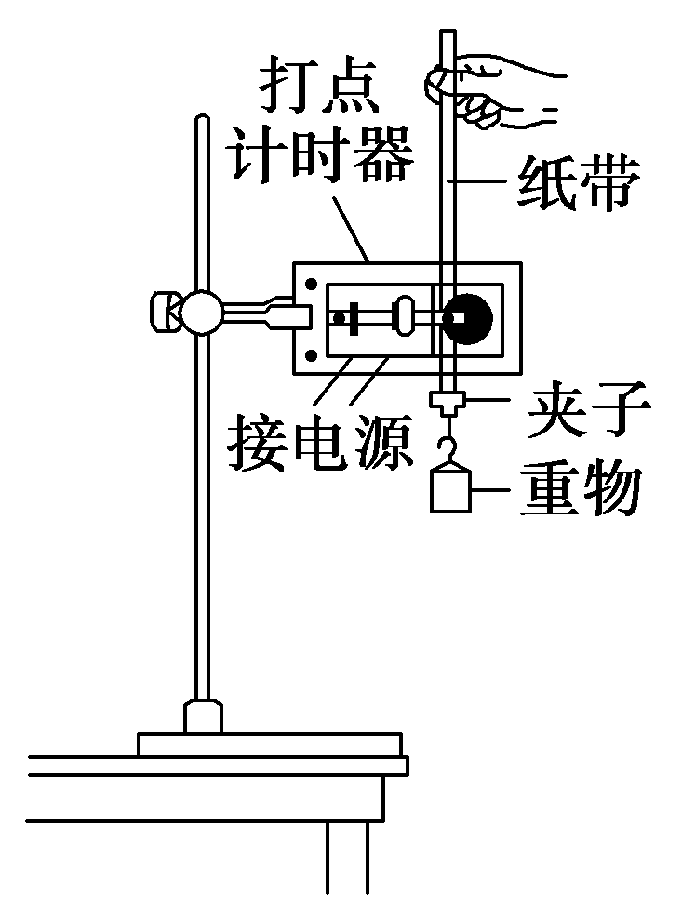

图7－9－1

2．打纸带：将纸带的一端用夹子固定在重物上，另一端穿过打点计时器的限位孔，用手提着纸带使重物静止在靠近打点计时器的地方．先接通电源，后松开纸带，让重物带着纸带自由下落．更换纸带重复做3次～5次实验．

3．选纸带：选取点迹较为清晰且有两点间的距离约为2 mm的纸带，把纸带上打出的两点间的距离为2 mm的第一个点作为起始点，记作*O*，在距离*O*点较远处再依次选出计数点1、2、3…

4．测距离：用刻度尺测出*O*点到1、2、3…的距离，即为对应下落的高度*h*1、*h*2、*h*3…

二、数据处理

1．方法一：利用起始点和第*n*点

从起始点到第*n*个计数点，重力势能减少量为*mghn*，动能增加量为*mv*，计算*ghn*和*v*，如果在实验误差允许的范围内*ghn*＝*v*，则机械能守恒定律得到验证．

2．方法二：任取两点*A*、*B*

从*A*点到*B*点，重力势能减少量为*mghA*－*mghB*，动能增加量为*mv*－*mv*，计算*ghAB*和*v*－*v*，如果在实验误差允许的范围内*ghAB*＝*v*－*v*，则机械能守恒定律得到验证．

3．方法三：图象法

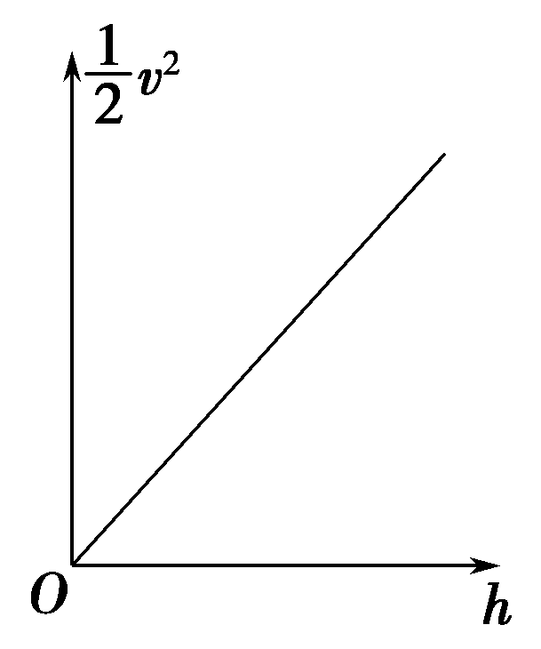

图7－9－2

计算各计数点*v*2，以*v*2为纵轴，以各计数点到第一个点的距离*h*为横轴，根据实验数据绘出*v*2－*h*图线．若在误差许可的范围内图象是一条过原点且斜率为*g*的直线，则验证了机械能守恒定律．

三、误差分析

重物下落要克服阻力做功，因此减小的重力势能略大于增加的动能．

四、注意事项

1．尽量减小各种阻力的影响，采取的措施有：

(1)安装打点计时器时，必须使两个限位孔的中线严格竖直，以减小摩擦阻力．

(2)应选用质量和密度较大的重物，以减小阻力的影响．

2．实验中，提纸带的手要保持不动，且保证纸带竖直．接通电源后，等打点计时器工作稳定再松开纸带．

3．纸带选取时以第一个点为起点时，要验证的是*mv*＝*mghn*，必须保证纸带上的第一个点为重物静止释放时打的点，所以前两个点的间距约为*h*＝*gt*2＝×10×(0.02)2 m＝2 mm.

4．计算速度时不能用*v*＝*gt*或*v*＝，否则就犯了用机械能守恒定律去验证机械能守恒的错误．

【例1】　在“验证机械能守恒定律”的实验中：

(1)从下列器材中选出实验所必须的，其编号为________．

A．打点计时器(包括纸带)

B．重物

C．天平

D．毫米刻度尺

E．秒表

F．运动小车

(2)打点计时器的安装放置要求为________；开始打点计时的时候，应先________，然后________．

(3)实验中产生系统误差的原因主要是________________，使重物获得的动能往往________．为减小误差，悬挂在纸带下的重物应选择________________ ________．

(4)如果以为纵轴，以*h*为横轴，根据实验数据绘出的－*h*图线是________，该线的斜率等于________________．

答案　(1)ABD

(2)底板要竖直，两限位孔在一条竖直线上　给打点计时器通电　释放重物

(3)纸带通过打点计时器时有摩擦阻力和重物下落时所受空气阻力　小于所减小的重力势能　质量和密度大一些的

(4)一条通过坐标原点的倾斜直线　重力加速度*g*

解析　(1)选出的器材有：打点计时器(包括纸带)，重物，毫米刻度尺，编号分别为：A、B、D.注意因*mgh*＝*mv*2，故*m*可约去，不需要用天平．

(2)打点计时器安装时，底板要竖直，两限位孔在一条竖直线上．这样才能使重物在自由落下时，受到的阻力较小．开始记录时，应先给打点计时器通电打点，然后再放下重物，让它带着纸带一同落下．

(3)产生系统误差的主要原因是纸带通过打点计时器时的摩擦阻力和重物下落时所受空气阻力，使得重物获得的动能小于它所减少的重力势能．为减小误差，重物的质量和密度应选大一些的．

(4)描绘出来的－*h*图线是一条通过坐标原点的倾斜直线，它的斜率即为重力加速度*g*.

【例2】　在“验证机械能守恒定律”的实验中，已知打点计时器所用电源的频率为50 Hz，查得当地的重力加速度*g*＝9.8 m/s2，某同学选择了一条理想的纸带，用刻度尺测量时各计数点对应刻度尺上的读数如图7－9－3所示，图中*O*点是打点计时器打出的第一个点，*A*、*B*、*C*、*D*分别是每打两个点取的计数点．则重物由*O*点运动到*B*点时(重物质量为*m* kg)

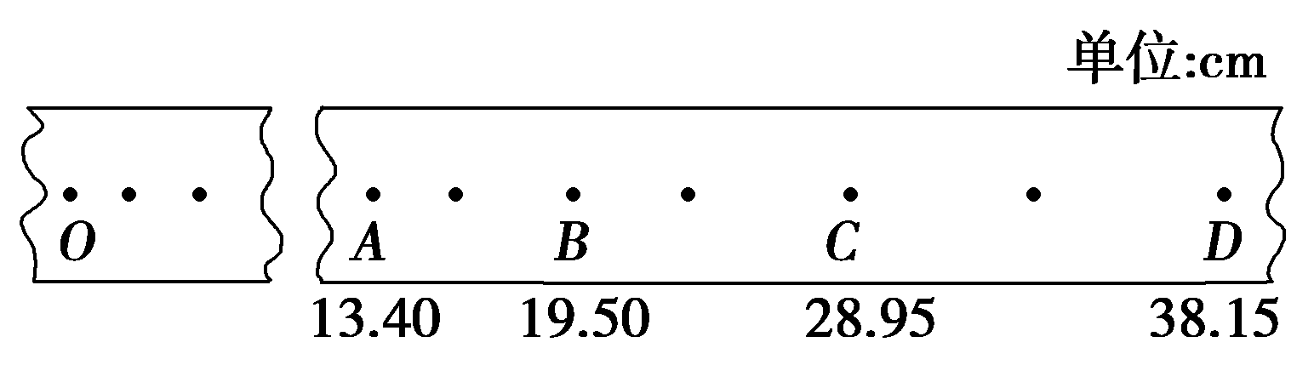

图7－9－3

(1)重力势能的减少量是________J．动能的增加量是________J.

(2)重力势能的减少量________(“略大于”或“略小于”)动能的增加量，原因是________________________．

(3)根据计算的数据得出的结论：________________________．

答案　(1)1.911*m*　1.89*m*

(2)略大于　见解析

(3)在实验误差允许的范围内重物减少的重力势能等于其增加的动能，即机械能守恒

解析　(1)重力势能的减少量为

Δ*E*p＝*mghOB*＝*m*×9.8×0.195 J＝1.911*m* J.

重物下落到*B*点时的速度为

*vB*＝≈1.944 m/s

所以重物从开始下落到*B*点增加的动能为

Δ*E*k＝*mv*≈1.89*m* J.

(2)略大于；由于空气阻力和限位孔的摩擦阻力做功，将部分机械能转化为了内能．

(3)从以上计算的数据得出：在实验误差允许的范围内重物减少的重力势能等于其增加的动能，即机械能守恒．

【例3】　利用气垫导轨验证机械能守恒定律，实验装置示意图如图7－9－4所示．

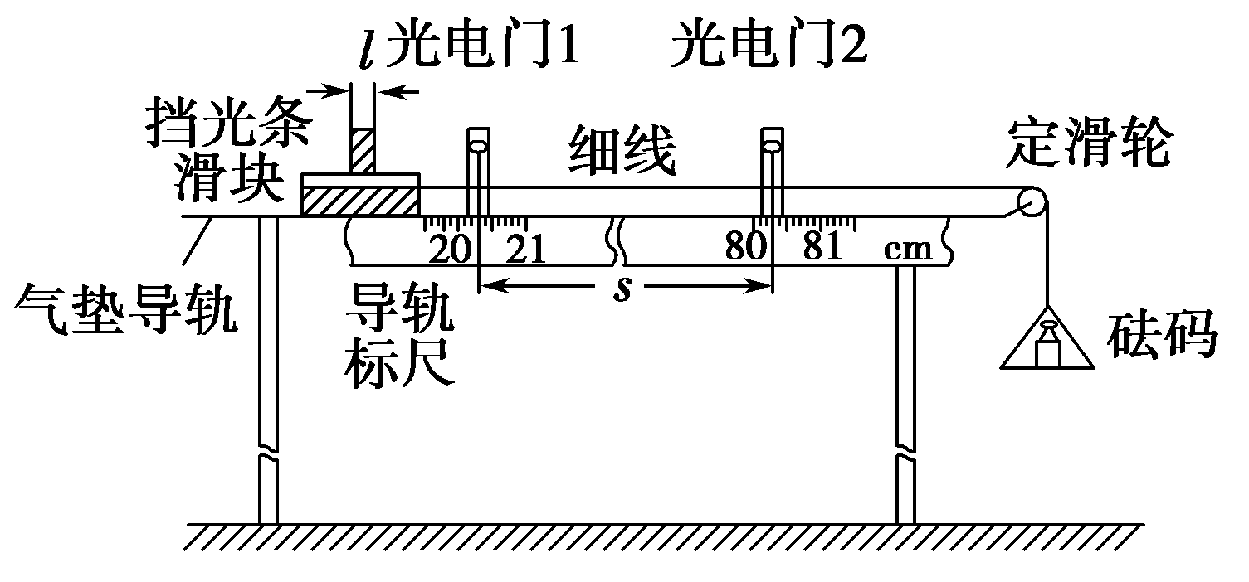

图7－9－4

(1)实验步骤：

①将气垫导轨放在水平桌面上，桌面高度不低于1 m，将导轨调至水平．

②用游标卡尺测出挡光条的宽度*l*＝9.30 mm.

③由导轨标尺读出两光电门中心间的距离*s*＝________cm.

④将滑块移至光电门1左侧某处，待砝码静止不动时，释放滑块，要求砝码落地前挡光条已通过光电门2.

⑤从数字计时器(图中未画出)上分别读出挡光条通过光电门1和光电门2所用的时间Δ*t*1和Δ*t*2.

⑥用天平称出滑块和挡光条的总质量*M*，再称出托盘和砝码的总质量*m*.

(2)用表示直接测量量的字母写出下列物理量的表达式．

①滑块通过光电门1和光电门2时，瞬时速度分别为*v*1＝________和*v*2＝________．

②当滑块通过光电门1和光电门2时，系统(包括滑块、挡光条、托盘和砝码)的总动能分别为*E*k1＝________和*E*k2＝________．

③在滑块从光电门1运动到光电门2的过程中，系统势能的减少量Δ*E*p＝________(重力加速度为*g*)．

(3)如果Δ*E*p＝________，则可认为验证了机械能守恒定律．

答案　(1)60.00(答案在59.96～60.04之间的，也正确)

(2)①

②(*M*＋*m*)　(*M*＋*m*)　③*mgs*

(3)*E*k2－*E*k1

解析　(1)距离*s*＝80.30 cm－20.30 cm＝60.00 cm.

(2)①由于挡光条宽度很小，因此可以将挡光条通过光电门时的平均速度当成瞬时速度，挡光条的宽度*l*可用游标卡尺测量，挡光时间Δ*t*可从数字计时器读出．因此，滑块通过光电门1和光电门2的瞬时速度分别为*v*1＝，

*v*2＝.

②当滑块通过光电门1和光电门2时，系统的总动能分别为*E*k1＝(*M*＋*m*)*v*＝(*M*＋*m*)；

*E*k2＝(*M*＋*m*)*v*＝(*M*＋*m*).

③在滑块从光电门1运动到光电门2的过程中，系统势能的减少量Δ*E*p＝*mgs*.

(3)如果在误差允许的范围内Δ*E*p＝*E*k2－*E*k1，则可认为验证了机械能守恒定律．



1．在做“验证机械能守恒定律”的实验时，以下说法中正确的是 (　　)

A．选用重锤时，密度大体积小的比密度小体积大的好

B．选用重锤时，密度小体积大的比密度大体积小的好

C．选用的重锤一定要测其质量

D．重锤的质量大小与实验准确性无关

答案　A

解析　验证机械能守恒定律实验中，由于重物要克服空气阻力做功，从而产生系统误差，选用密度大体积小的重锤能减小空气阻力的影响，从而减小误差，A正确，B、D错误；因验证量中都含有质量，故不用测重锤的质量，C错误．

2．某同学利用如图7－9－5甲所示的实验装置来验证机械能守恒定律．

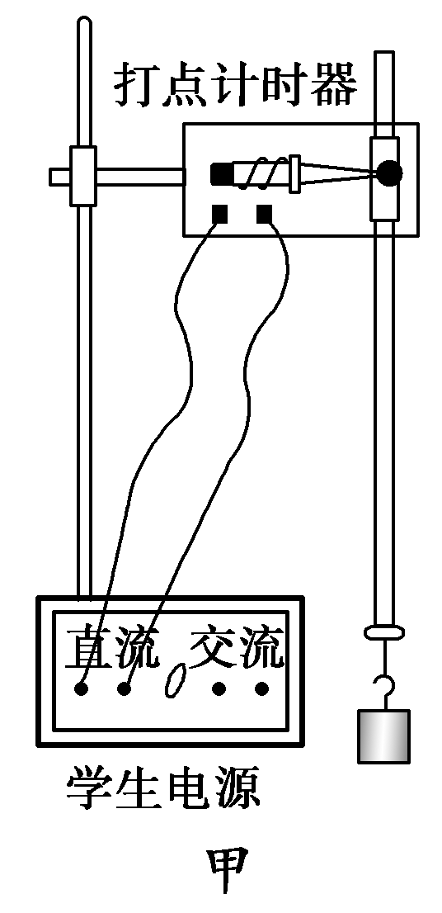　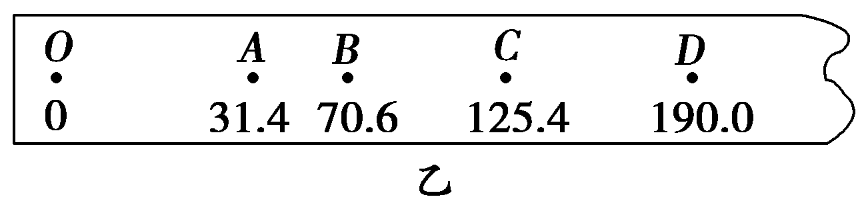

图7－9－5

(1)该同学开始实验时情形如图甲所示，接通电源释放纸带．请指出该同学在实验操作中存在的两处明显错误或不当的地方：

①____________________；②___________________________________.

(2)该同学经修改错误并正确操作，让质量为1 kg的重锤下落，通过打点计时器在纸带上记录运动过程，打点计时器所接电源为频率是50 Hz的交变电源，纸带打点如图乙所示．

纸带上*O*点为重锤自由下落时的打点起点(*O*、*A*间有点未画出)，选取的计数点*A*、*B*、*C*、*D*依次间隔一个点(图中未画出)，各计数点与*O*点距离如图乙所示，单位为mm，重力加速度为9.8 m/s2，则：(结果保留三位有效数字)

根据纸带，打点计时器打下*B*点时，重锤速度*vB*＝________，重锤动能*E*k*B*＝________，从开始下落算起，打点计时器记录*B*点时，重锤势能减少量为________．由此可以得到的实验结论是：_______________________________ _________________________________________.

答案　(1)①打点计时器接了直流电

②重锤离打点计时器太远

(2)1.18 m/s　0.690 J　0.692 J

在实验误差允许的范围内重锤下落过程机械能守恒

解析　(1)本实验使用的是打点计时器，根据打点计时器的工作原理，必须使用交流电源，而该同学采用的是直流电源；纸带总长约1米左右，且尽可能在纸带上多打一些点，所以应让重物紧靠打点计时器，而该同学将重物放的位置离打点计时器太远，故该同学在实验操作中存在的两处明显错误或不当的地方是：①打点计时器接了直流电； ②重物离打点计时器太远．

(2)打点计时器所接电源为频率是50 Hz的交变电源，选取的计数点*A*、*B*、*C*、*D*依次间隔一个点，所以相邻的计数点的时间间隔是*T*＝0.04 s．根据匀变速直线运动的规律：某段时间内的平均速度大小等于这段时间中间时刻的瞬时速度大小，则有：

*vB*＝＝ m/s＝1.175 m/s≈1.18 m/s

根据动能的定义得：*E*k＝*mv*＝×1×(1.175)2 J＝0.690 J，从开始下落算起，打点计时器记录*B*点时，重锤势能减少量为Δ*E*p＝*mgxOB*＝1×9.8×70.6×

10－3 J＝0.692 J

从前面的计算可以看出重锤动能增加量近似等于重锤势能减少量，即在误差允许的范围内重锤下落过程机械能守恒．



(时间：60分钟)

1．关于“验证机械能守恒定律”的实验中，以下说法正确的是(　　)

A．实验中摩擦是不可避免的，因此纸带越短越好，因为纸带越短，克服摩擦力做的功就越小，误差就越小

B．称出重锤的质量

C．纸带上第1、2两点间距若不接近2 mm，则无论怎样处理实验数据，实验误差一定较大

D．处理打完点的纸带时，可以直接利用打点计时器打出的实际点迹，而不必采用“计数点”的方法

答案　D

解析　在打纸带时，纸带太短了，不易打出符合实验要求的纸带，选项A错误；由于*mgh*＝*mv*2，故称出重锤的质量是多余的，选项B错误；纸带上第1、2两点的间距不接近2 mm，是由于通电后释放重锤时操作不同步造成的，不会影响验证结果，选项C错误；处理纸带时，由于自由落体加速度较大，纸带上点迹距离较大，故可直接用实际点迹测量研究．

2.

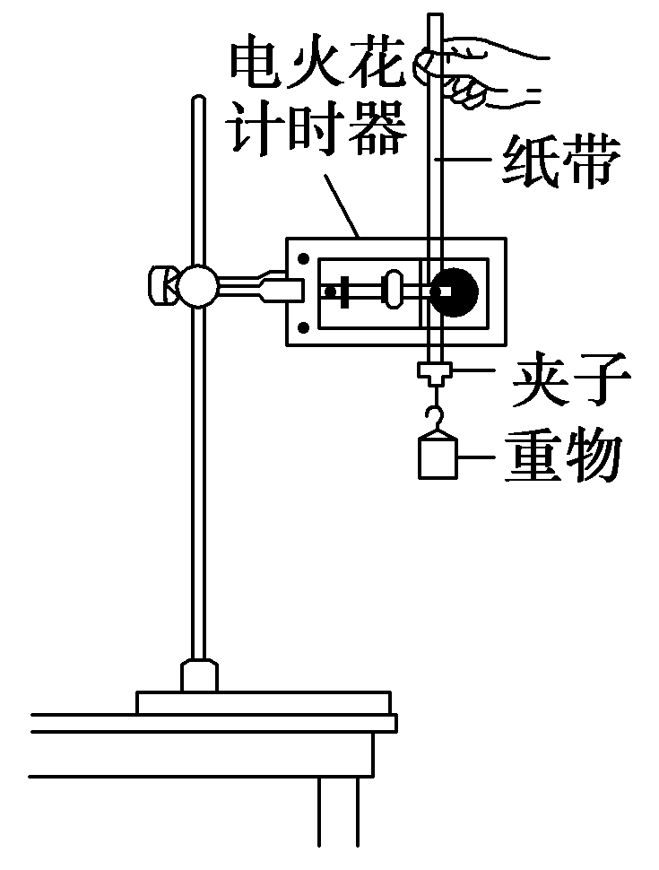

图7－9－6

用图7－9－6所示装置验证机械能守恒定律，由于电火花计时器两限位孔不在同一竖直线上，使纸带通过时受到较大的阻力，这样实验造成的结果是(　　)

A．重力势能的减少量明显大于动能的增加量

B．重力势能的减少量明显小于动能的增加量

C．重力势能的减少量等于动能的增加量

D．以上几种情况都有可能

答案　A

解析　由于重物下落时要克服阻力做功，重物减少的重力势能转化为重物的动能和系统的内能，故重力势能的减小量大于动能的增加量，A正确．

3．如图7－9－7是用自由落体法验证机械能守恒定律时得到的一条纸带．有关尺寸在图中已注明．我们选中*n*点来验证机械能守恒定律．下面举一些计算*n*点速度的方法，其中正确的是(　　)

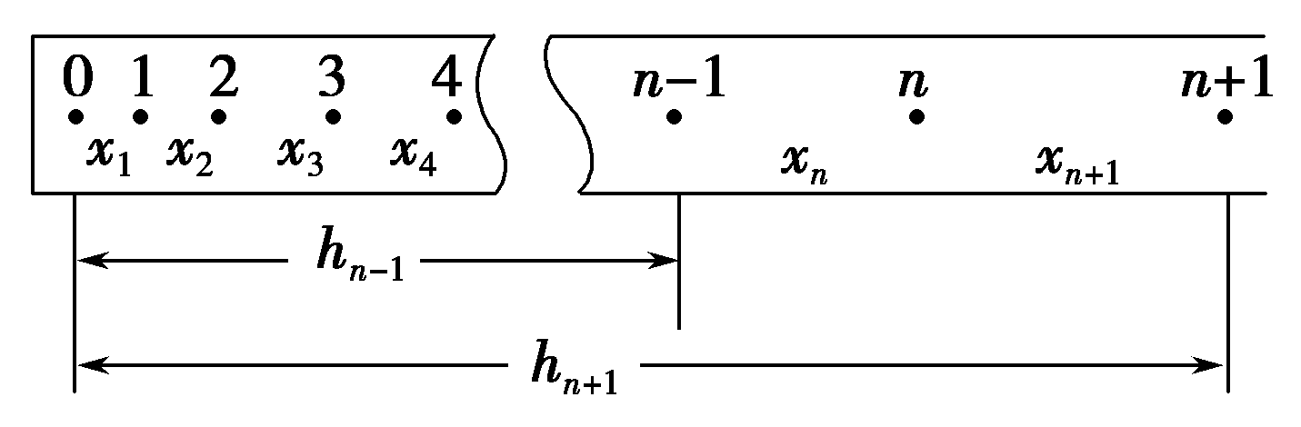

图7－9－7

A．*n*点是第*n*个点，则*vn*＝*gnT*

B．*n*点是第*n*个点，则*vn*＝*g*(*n*－1)*T*

C．*vn*＝

D．*vn*＝

答案　CD

解析　*vn*应表示从(*n*－1)到(*n*＋1)间的平均速度．C、D对，A、B错．

4.

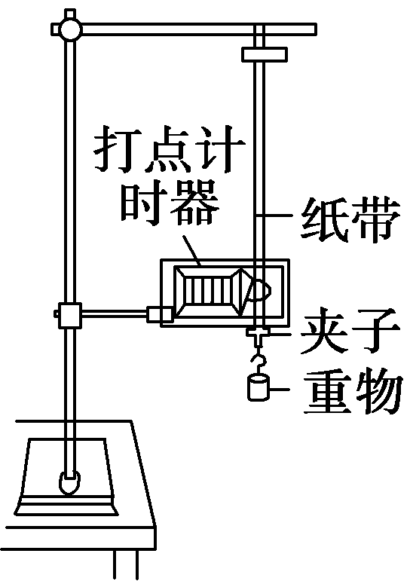

图7－9－8

用如图7－9－8所示的实验装置验证机械能守恒定律，实验所用的电源为学生电源，输出电压为6 V的交流电和直流电两种．重物从高处由静止开始下落，重物上拖着的纸带通过打点计时器打出一系列的点，对纸带上的点的痕迹进行测量，即能验证机械能守恒定律．

下面列举了该实验的几个操作步骤：

A．按照图示的装置安装器材；

B．将打点计时器接到电源的直流输出端上；

C．用天平测量出重物的质量；

D．释放悬挂纸带的夹子，同时接通电源开关打出一条纸带；

E．测量打出的纸带上某些点之间的距离；

F．根据测量的结果计算分析重物下落过程中减少的重力势能是否等于增加的动能．

指出其中没有必要进行的或者操作不恰当的步骤，将其选项对应的字母填在下面的横线上，并说明其原因：

___________________________________________________________________

__________________________________________________________________.

答案　BCD，原因见解析

解析　步骤B是错误的，应该接到电源的交流输出端；步骤D是错误的，应该先接通电源，待打点稳定后再释放纸带；步骤C不必要，因为根据测量原理，重物的动能和势能中都包含了质量*m*，可以约去．

5．在用落体法验证机械能守恒定律时，某小组按照正确的操作选得纸带如图7－9－9.其中*O*是起始点，*A*、*B*、*C*是打点计时器连续打下的3个点．用毫米刻度尺测量*O*到*A*、*B*、*C*各点的距离，并记录在图中．(已知当地的重力加速度*g*＝9.80 m/s2，重锤质量为*m*＝1 kg，计算结果均保留3位有效数字)

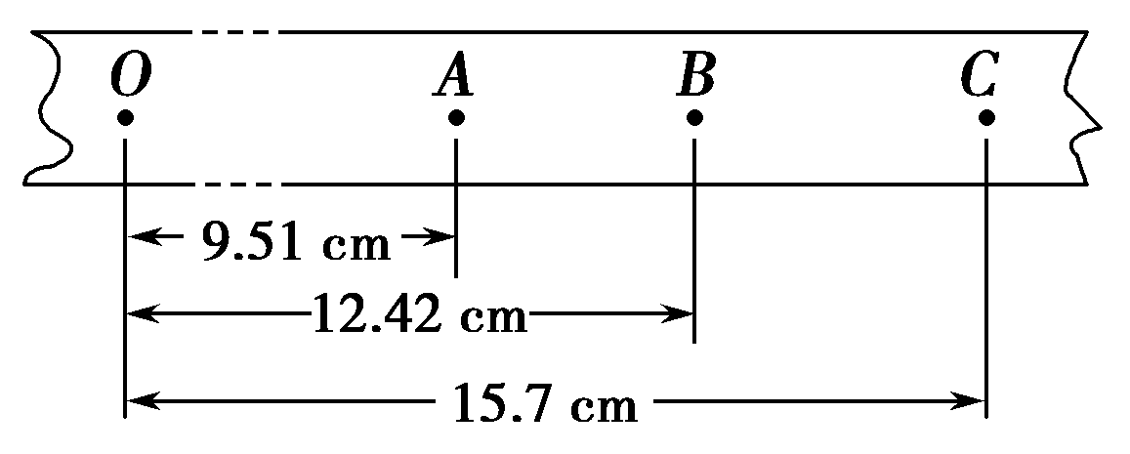

图7－9－9

①图中的三个测量数据中不符合有效数字读数要求的是________段的读数，应记作________cm；

②甲同学用重锤在*OB*段的运动来验证机械能守恒，他用*AC*段的平均速度作为*B*点对应的瞬时速度*vB*，则求得该过程中重锤的动能增加量Δ*E*k＝________J，重力势能的减少量Δ*E*p＝________J．这样验证的系统误差总是使Δ*E*k________Δ*E*p(选填“>”、“<”或“＝”)；

③乙同学根据同一条纸带，同一组数据，也用重锤在*OB*段的运动来验证机械能守恒，将打点计时器打下的第一个点*O*记为第1个点，图中的*B*是打点计时器打下的第9个点．因此他用*v*＝*gt*计算与*B*点对应的瞬时速度*vB*，求得动能的增加量Δ*E*k＝________J．这样验证的系统误差总是使Δ*E*k________Δ*E*p(选填“>”、“<”或“＝”)．

④上述两种处理方法中，你认为合理的是________同学所采用的方法．(选填“甲”或“乙”)

答案　①*OC*　15.70　②1.20　1.22　<　③1.23　>

④甲

解析　①毫米刻度尺读数要估读到毫米下一位，*OC*长度读数到1毫米，不符合读数要求．应记作15.70 cm.②*AC*段的平均速度即*B*点瞬时速度*vB*＝＝＝1.55 m/s，则系统增加的动能Δ*E*k＝*mv*≈1.20 J，重力势能减少了Δ*E*p＝*mg*≈1.22 J，由于摩擦力的作用，部分重力势能转化为内能，所以Δ*E*k<Δ*E*p.③*B*是打点计时器打下的第9个点，所以*B*点的速度*vB*＝*gt*＝*g*×8×0.02 s＝1.57 m/s，动能的增加量Δ*E*k＝*mv*≈1.23 J，这样做把加速度按照自由落体计算，没有考虑摩擦力的作用，而实际上，由于摩擦力的作用，加速度*a*<*g*，所以*v*B＝*gt*应大于实际对应*h*的速度大小，所以会使得Δ*E*k>Δ*E*p.④乙方案中直接把加速度按照重力加速度计算，不符合事实，而且误差大，所以合理的是甲方案．

6．“验证机械能守恒定律”的实验中．图7－9－10(甲)是打点计时器打出的一条纸带，选取其中连续的计时点标为*A*、*B*、*C*……*G*、*H*、*I*，对*BH*段进行研究．

①已知打点计时器电源频率为50 Hz，则纸带上打相邻两点的时间间隔为________．

②用刻度尺测量距离时如图(乙)，读出*A*、*C*两点间距为________cm，*B*点对应的速度*vB*＝________m/s(保留三位有效数字)．

③若*H*点对应的速度为*vH*，重物下落的高度为*hBH*，当地重力加速度为*g*，为完成实验，要比较*v*与________的大小(用字母表示)．

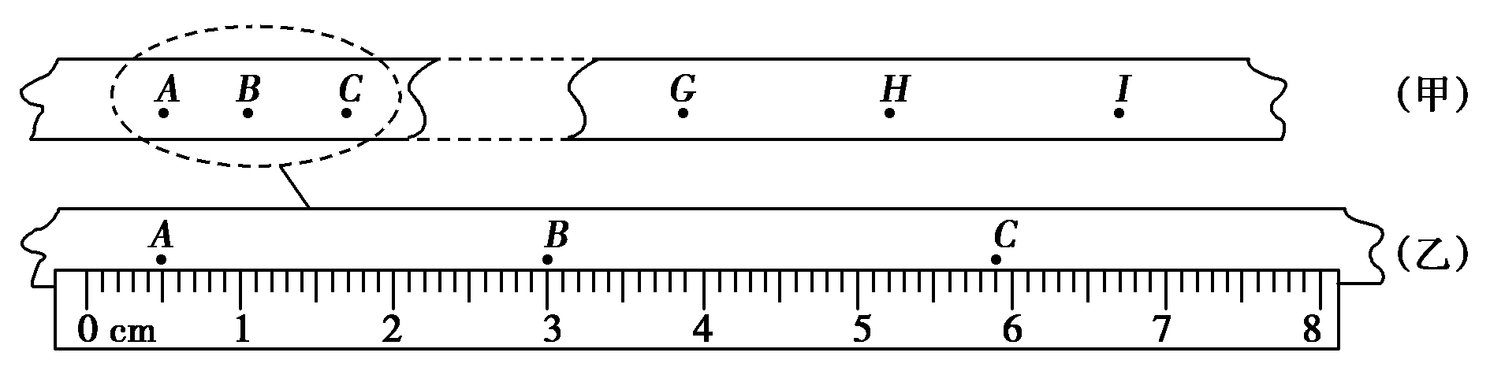

图7－9－10

答案　①0.02 s　②5.40　1.35　③*v*－*ghBH*

解析　①打点计时器电源频率为50 Hz，则每隔0.02 s打一点．②*sAC*＝(5.90－0.50)cm＝5.40 cm，

*vB*＝＝m/s＝1.35 m/s.③由动能定理有*mghBH*＝*mv*－*mv*，得＝－*ghBH*.

7．利用图7－9－11装置做“验证机械能守恒定律”的实验．

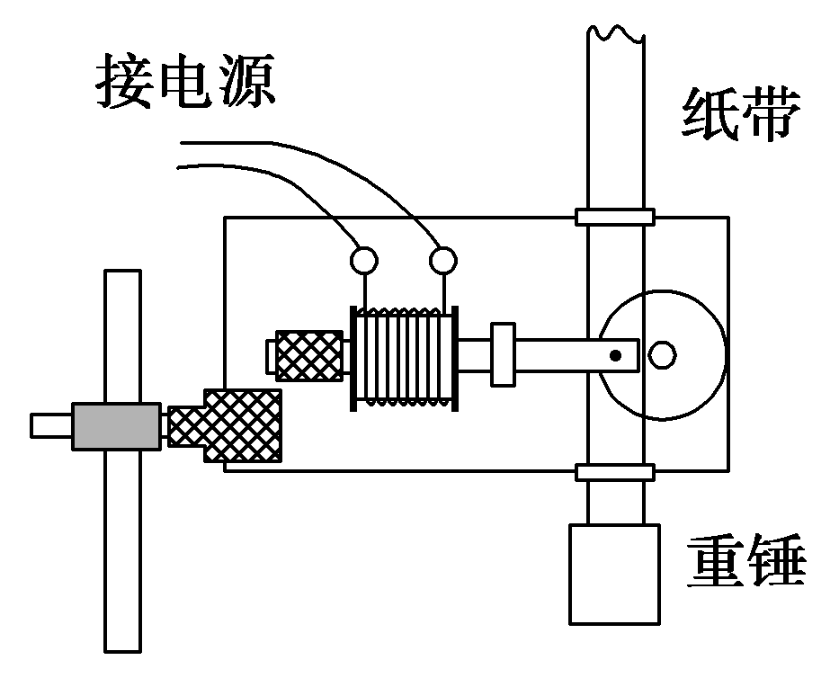

图7－9－11

①除打点计时器(含纸带、复写纸)、交流电源、铁架台、导线及开关外，在下面的器材中，必须使用的还有________．(选填器材前的字母)

A．大小合适的铁质重锤

B．体积较大的木质重锤

C．刻度尺

D．游标卡尺

E．秒表

②图7－9－12是实验中得到的一条纸带．在纸带上选取三个连续打出的点*A*、*B*、*C*，测得它们到起始点*O*的距离分别为*hA*、*hB*、*hC*.

重锤质量用*m*表示，已知当地重力加速度为*g*，打点计时器打点的周期为*T*.从打下*O*点到打下*B*点的过程中，重锤重力势能的减少量|Δ*E*p|＝________，动能的增加量Δ*E*k＝________．

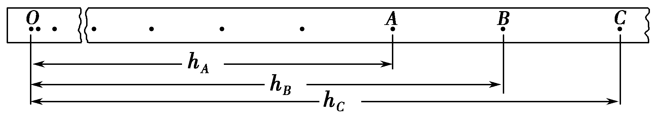

图7－9－12

③在实验过程中，下列实验操作和数据处理正确的是________．

A．释放重锤前，使纸带保持竖直

B．做实验时，先接通打点计时器的电源，再释放重锤

C．为测量打点计时器打下某点时重锤的速度*v*，可测量该点到*O*点的距离*h*，再根据公式*v*＝计算，其中*g*应取当地的重力加速度

D．用刻度尺测量某点到*O*点的距离*h*，利用公式*mgh*计算重力势能的减少量，其中*g*应取当地的重力加速度

④某同学在纸带上选取计数点后，测量它们到起始点*O*的距离*h*，并计算出打相应计数点时重锤的速度*v*，通过描绘*v*2－*h*图象去研究机械能是否守恒．若实验中重锤所受阻力不可忽略，且阻力大小保持不变，从理论上分析，合理的*v*2－*h*图象是图7－9－13中的________．

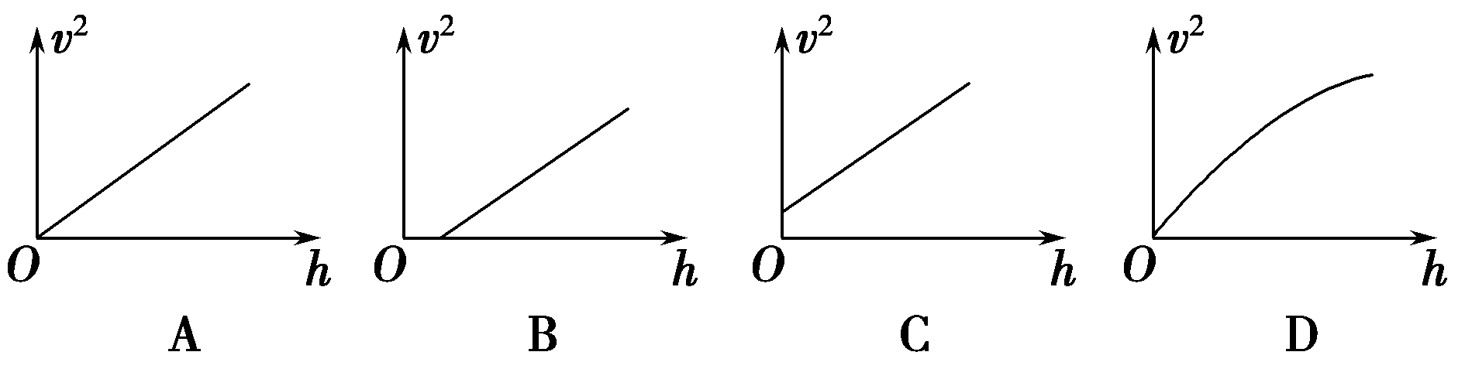

图7－9－13

答案　①AC　②*mghB*　　③ABD　④A

解析　①验证机械能守恒定律实验，需要尽量减小阻力，以使得减少的重力势能接近增加的动能，所以选择铁质重锤而不是木质，这样可以尽量减少阻力影响，即选项A对B错；在计算速度时需要刻度尺测量点迹之间的距离以及下落的高度，所以选项C是必须的；而秒表不需要，只要查相邻点的间隔即可得时间间隔，因为打点计时器每隔0.02秒打一个点，所以E错误；有刻度尺测量点间距，而不需要游标卡尺，选项D错．②*O*点到*B*点下落的高度为*h*B，所以减少的重力势能为*mgh*B，增加的动能要计算*B*点的瞬时速度，*B*为*AC*的中间时刻即等于*AC*的平均速度，所以*v*B＝，增加的动能Δ*E*k＝*mv*＝.③为保证只有重力做功，释放前纸带竖直可减少纸带与打点计时器限位孔之间的摩擦，选项A对；实验过程先接通电源，待打点稳定后再释放纸带，选项B对；速度的计算必须从纸带数据来求，而不能根据自由落体运动求速度，如果按照自由落体运动的速度来求解则减少的重力势能一定等于增加的动能，验证就没有意义了，选项C错；计算减少的重力势能*mgh*一定要按照当地的重力加速度来计算，选项D对．④若有恒定的阻力存在，则根据动能定理可得(*mg*－*f*)*h*＝*mv*2，即＝2，所以图象斜率为定值，而且过原点，对照选项A对．

8．为了探究机械能守恒定律，岳口高中的金金设计了如图7－9－14甲所示的实验装置，并提供了如下的实验器材：

A．小车

B．钩码

C．一端带滑轮的木板

D．细线

E．电火花计时器

F．纸带

G．毫米刻度尺

H．低压交流电源

I．220 V的交流电源

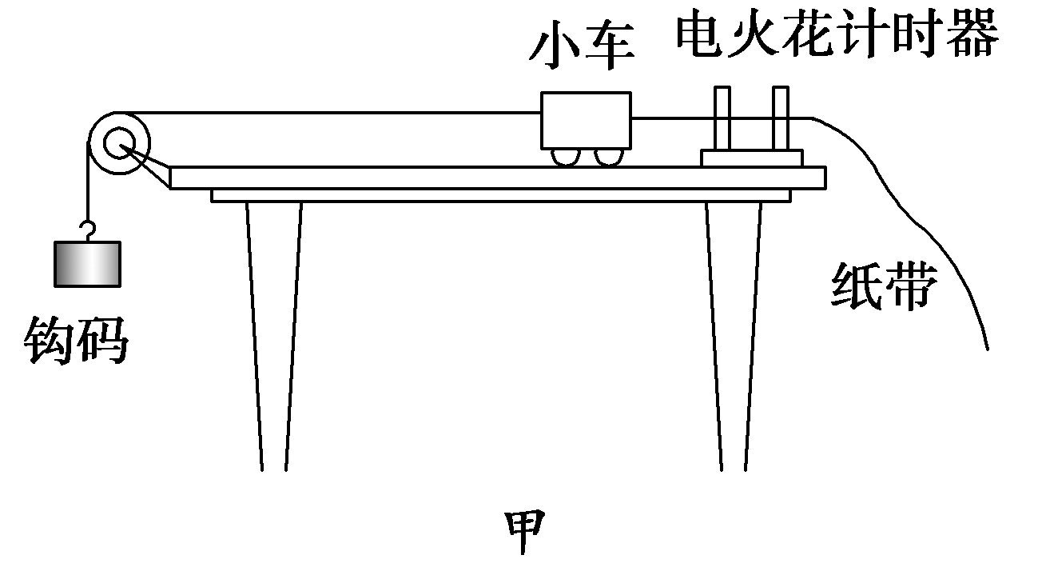

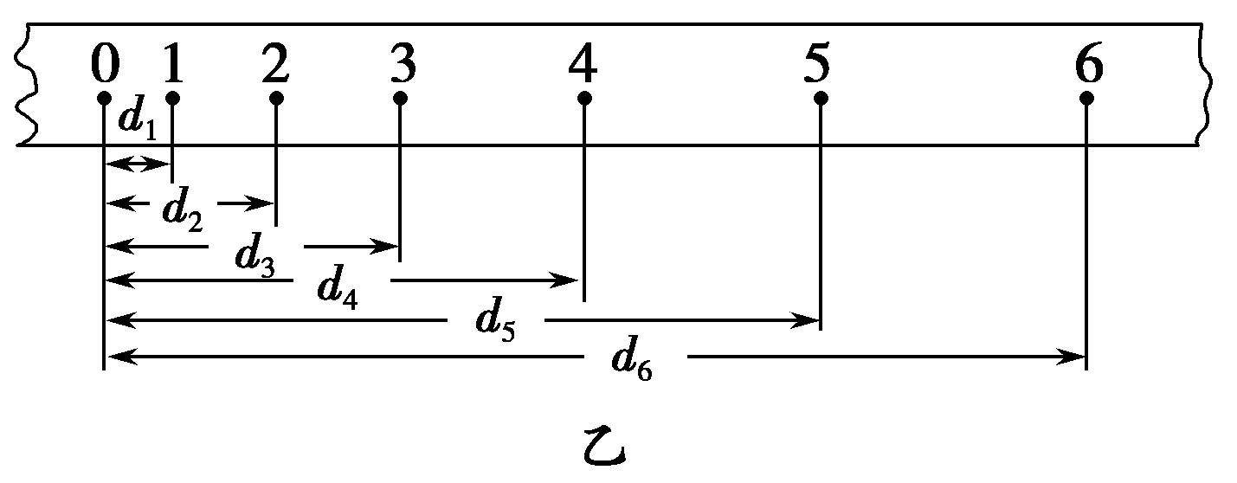

图7－9－14

(1)根据上述实验装置和提供的实验器材，你认为实验中不需要的器材是________(填写器材序号)，还应补充的器材是________．

(2)实验中得到了一条纸带如图乙所示，选择点迹清晰且便于测量的连续7个点(标号0～6)，测出0到1、2、3、4、5、6点的距离分别为*d*1、*d*2、*d*3、*d*4、*d*5、*d*6，打点周期为*T*.则打点2时小车的速度*v*2＝________；若测得小车质量为*M*、钩码质量为*m*，打点1和点5时小车的速度分别用*v*1、*v*5表示，已知重力加速度为*g*，则验证点1与点5间系统的机械能守恒的关系式可表示为________．

(3)在实验数据处理时，如果以为纵轴，以*d*为横轴，根据实验数据绘出－*d*图象，其图线的斜率表示的物理量的表达式为________________．

答案　(1)H　天平　(2) 或　*mg*(*d*5－*d*1)＝(*M*＋*m*)(*v*－*v*)　(3)*g*

解析　(1)电火花计时器使用的是220 V交流电源，因此低压交流电源用不着；另外还需要用到天平测出小车的质量*M*；(2)打点2时的速度等于1～3间的平均速度，即*v*2＝；根据机械能守恒，整个系统减小的重力势能等于整个系统增加的动能，即*mg*(*d*5－*d*1)＝(*M*＋*m*)·(*v*－*v*)；(3)根据*mgd*＝(*M*＋*m*)*v*2得：＝*d*，所以－*d*图象的斜率，表示的物理量的表达式为(加速度)．